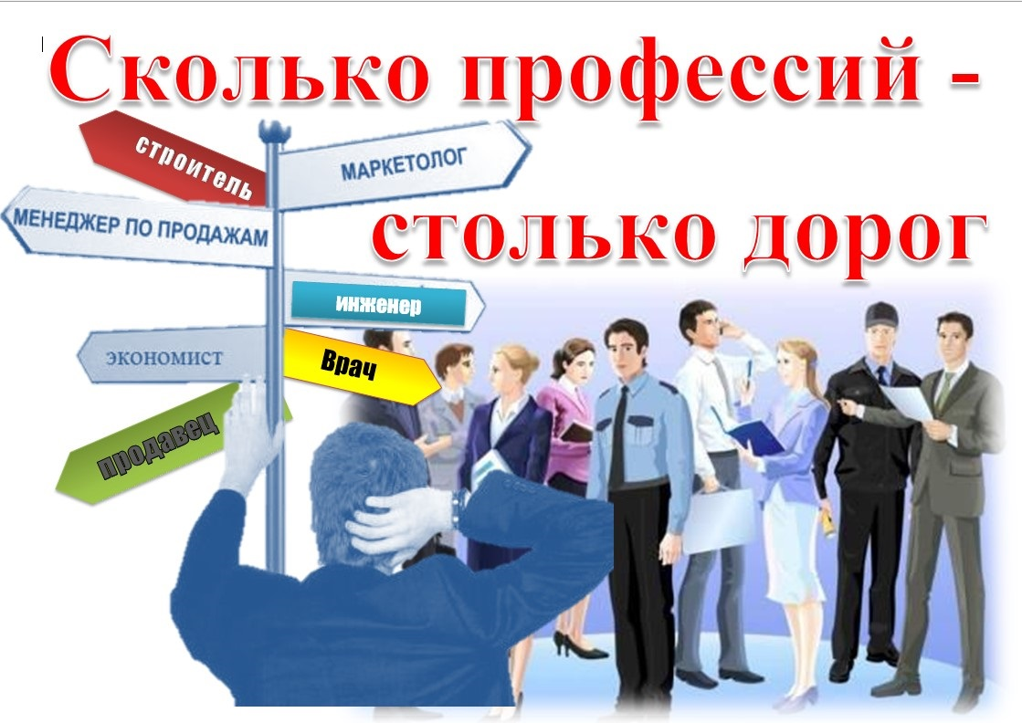
Осуществляя профориентационную работу в старших классах, в 10-11 классах прошёл классный час «Сколько профессий- столько дорог».
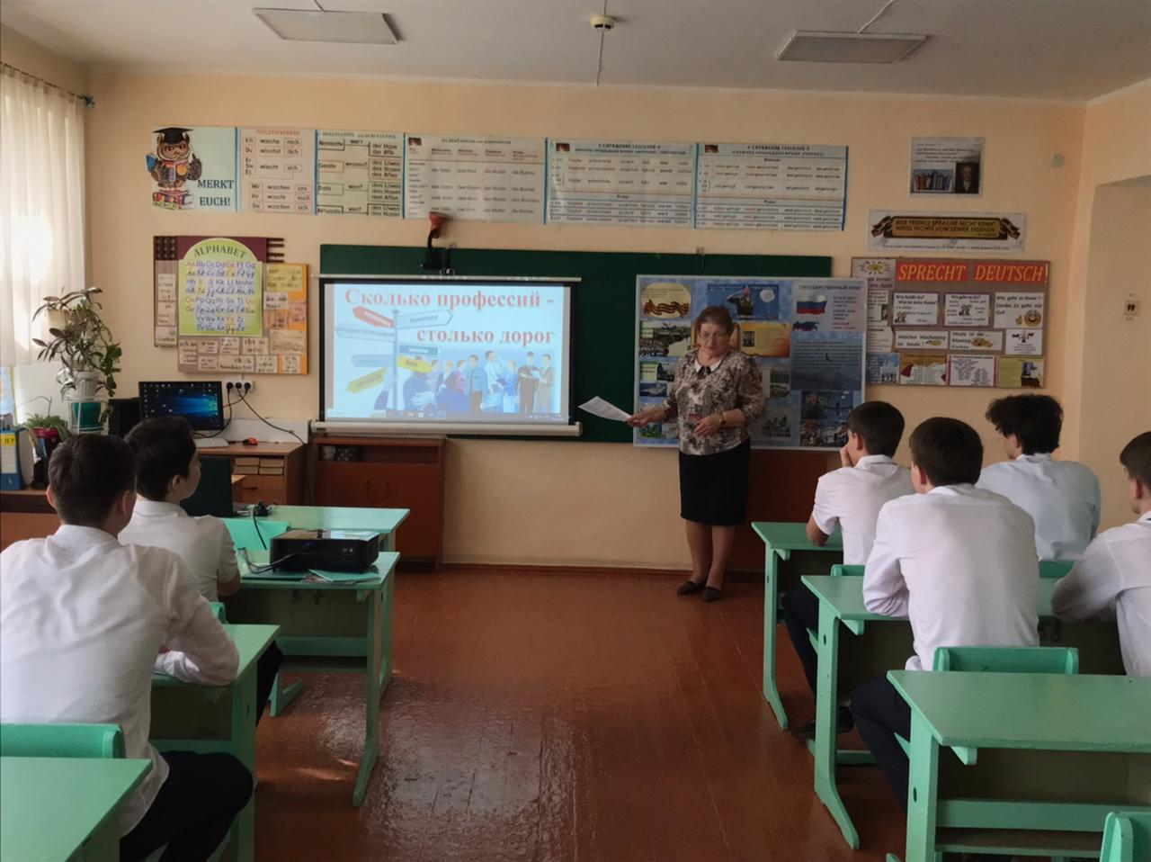

Одни старшеклассники уже определились с выбором профессии, другие ещё находятся в поиске, не имеют чёткого представления, какую профессию им выбрать. Поэтому сначала были названы самые востребованные профессии на современном этапе: инженеры, IT- специалисты, педагоги, медицинские работники, специалисты в области современного сельского хозяйства.
В 11 классе в основном юноши выбрали профессию врача. В дальнейшем будут нарасхват те врачи, которые не ограничивают себя знаниями в области анатомии, физиологии, химии. Их преимуществом станет применение фундаментальных знаний в области электроники и биотехнологий.
Большим спросом будут пользоваться специалисты в сфере туризма, логисты, экологи, нанотехнологи. Учащиеся 10-11 классов были познакомлены с информацией об этих профессиях.
Далее подробнее остановились на военных профессиях. Вниманию старшеклассников был предоставлен стенд: «Есть такая профессия- Родину защищать!»
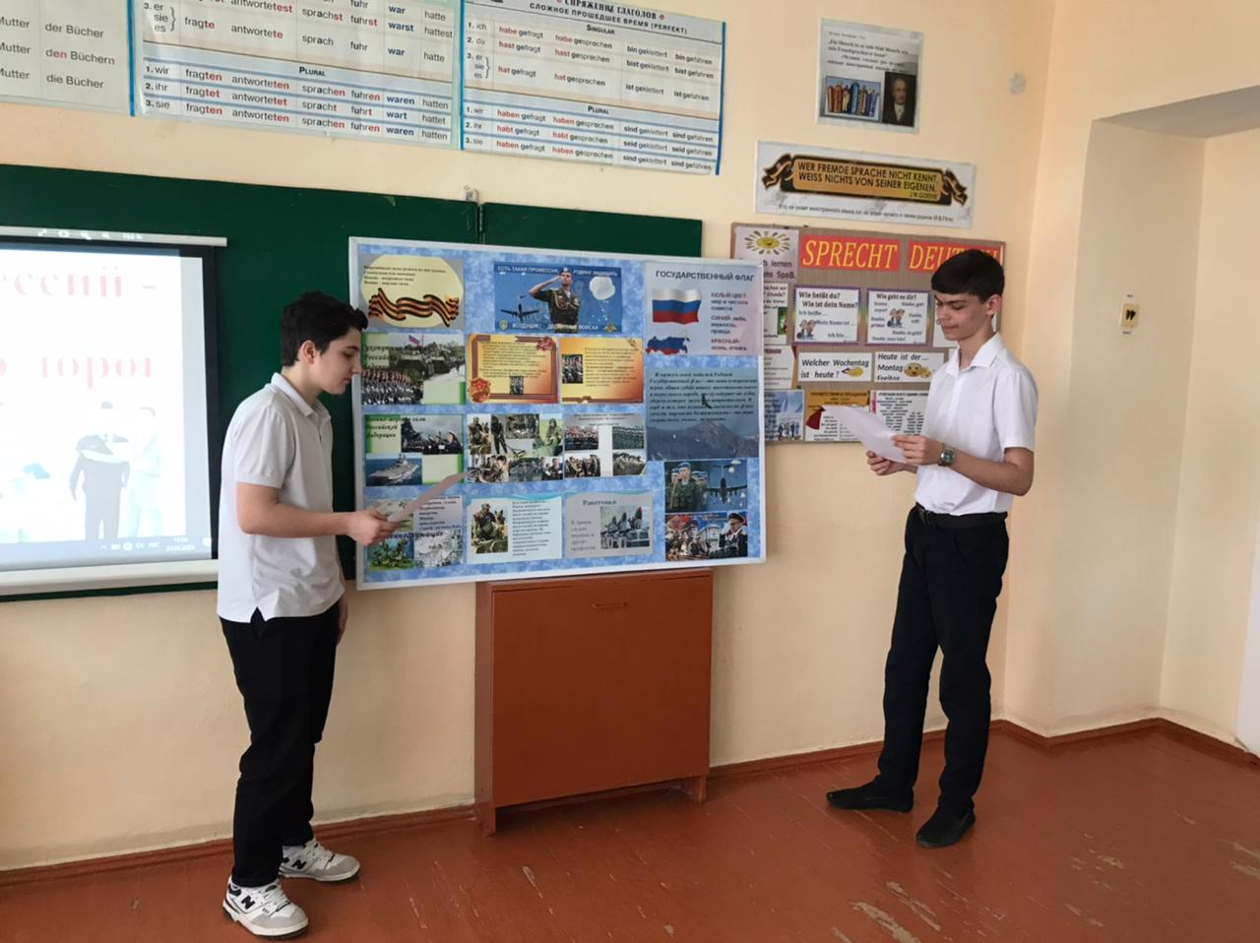
Называли сухопутные войска, военно-морские силы, пограничники-лётчики, пограничники – моряки. На береговых заставах тоже несут службу пограничники. Танкисты, моряки, артиллеристы-армия военнослужащих.
Выбор военных профессий очень велик, но все они направлены на защиту Отечества.

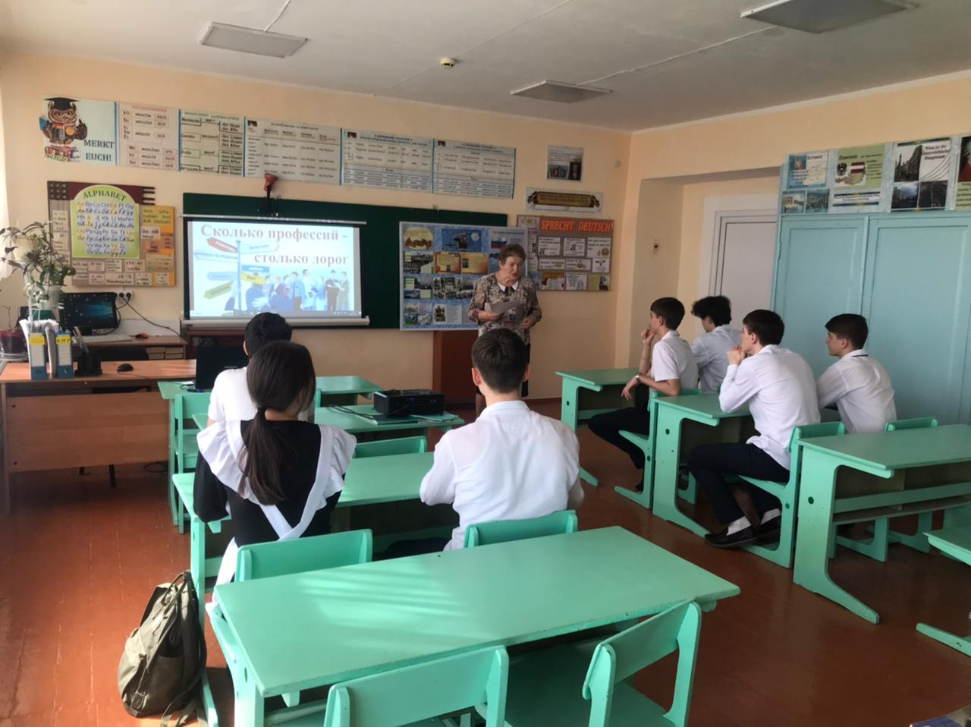

Выбор профессии- не лёгкая тема. И относиться к ней надо серьёзно. Чтобы годы, потраченные на обучение, не прошли даром. Чтобы профессия в будущем доставляла удовольствие.

